Hulp bij geldzorgen



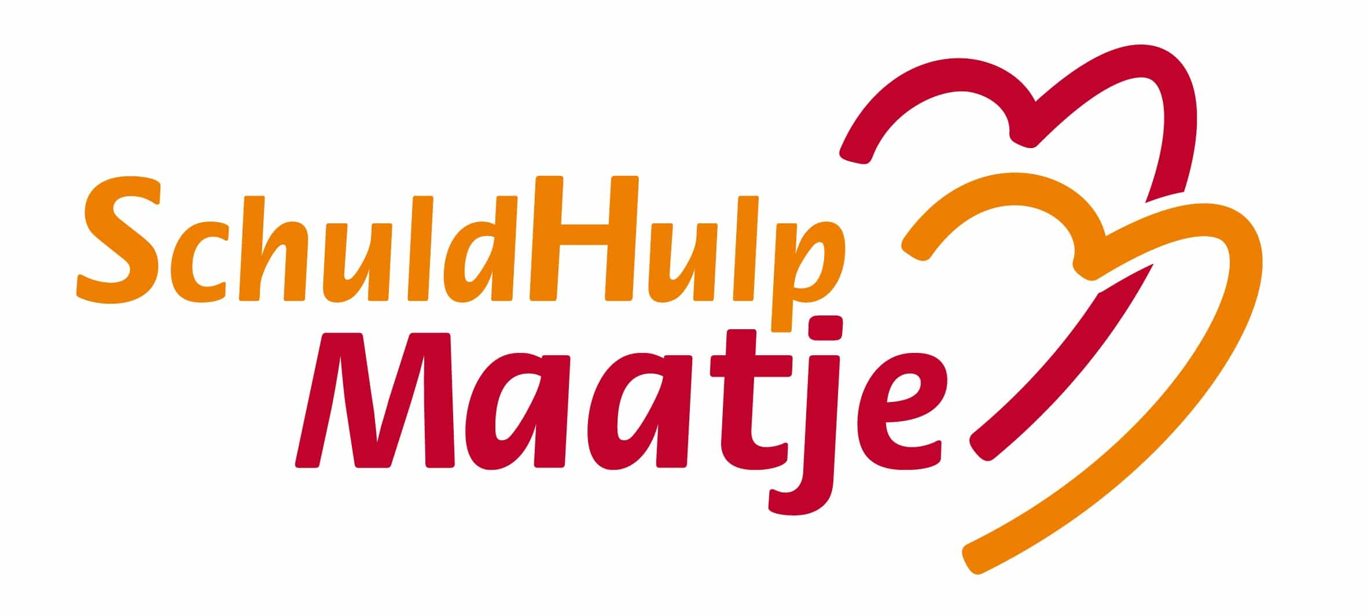

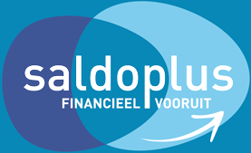





**Kader voor hulp bij geldzorgen in Helmond**

*Inleiding*

Het Maatjescafé is in 2020 gestart vanuit de conferentie “Ruimte om te leven”. Het doel was om medewerkers van verschillende organisaties, die zich inzetten voor inwoners met geldzorgen, met elkaar in contact te brengen. Op die manier creëren we verbinding en kunnen we van elkaar leren. Dit laatste werd bereikt door middel van onder andere het bespreken van casuïstiek. De bijeenkomsten vonden eens per kwartaal plaats en zijn vanwege de corona in kleinere vorm gestart dan aanvankelijk de bedoeling was.

Tijdens het Maatjescafé ontstond hierdoor meer kennis en inzicht in elkaars werkwijze. Niet alleen de verschillen werden zichtbaar maar ook de overeenkomsten en de mogelijkheden die er binnen Helmond zijn om mensen te ondersteunen met geldzorgen. Er ontstond een andere behoefte, namelijk het werken aan een gezamenlijk kader wat in de praktijk gebruikt kan worden. Het doel is ervoor te zorgen dat de hulpvraag beter en directer bij de juiste instantie terecht komt, zodat de hulpvraag van de inwoner kan worden opgelost.

*Hoe werkt het?*

Door het hanteren van een checklist met intakevragen en daarna het doorlopen van het stroomschema, wordt de hulpvraag en de situatie van de hulpvrager verduidelijkt. Zo wordt beoordeeld of deze hulpvraag door de eigen organisatie wordt opgepakt of doorgezet wordt naar een andere organisatie. Voor de doorverwijzing zijn de contactgegevens en de contactpersonen van de deelnemende organisaties opgenomen in dit kader.

*Wat is er nog nodig?*

Het kader kan alleen werken, als alle deelnemende instanties zich aan het kader committeren en ernaar handelen. Dit vergt gewenning en tijd om het in de organisaties te laten landen. Hier is zeker ruimte voor. Gewoontes en werkwijzen moeten soms worden aangepast. Op basis van praktijkervaringen, zal het kader worden geëvalueerd en uiteraard waar nodig worden bijgesteld.

*Ter afsluiting*

Wij wensen de deelnemers veel succes en vooral werkplezier!

Lev groep

Schuldhulpmaatje

Saldo Plus

Humanitas AdministratieMaatje

Gemeente Helmond

**Checklist gesprek met inwoner**

**Algemeen**

* Wie zit er voor je?
* Wat is er aan de hand ? (situatie)
* Hoe is deze situatie ontstaan?
* Hoe ziet het hulpverleningsverleden er uit en is er op dit moment actieve hulpverlening?
* Wat is de financiële situatie?
* Kort bespreken van de andere leefdomeinen buiten financiën (werk en daginvulling, vrije tijd, samenleven, gezondheid, wonen, ontwikkeling en veiligheid / geborgenheid)
* Wat is het doel van de inwoner / wat moet er bereikt worden? (hulpvraag formuleren)
* Stem de verwachtingen af met de inwoner

**Kern**

* Is de persoon bij mij op de juiste plek voor het beantwoorden van de hulpvraag?
* Zo ja, kan ik dit zelf of is er samenwerking nodig met partners?
* Zo nee, welke persoon / organisatie kan de hulpvraag wel beantwoorden?
* Probleemhantering (hoe kan het opgelost worden)
* Verwachtingen van zowel klant en medewerker

**Afronding**

* Welke stappen zijn nodig om het probleem / de problemen op te lossen?
* Zijn er tussenstappen nodig om doelen te halen en wat moet de inwoner hier voor doen?
* Samenvatting gesprek en vastleggen afspraken.

**Aanvullende informatie Sociaal Raadslieden, problematische schulden**

Op deze pagina geven we extra informatie die belangrijk kan zijn tijdens het werken met het kader *Hulp bij geldzorgen*. Hieronder lees je waar Sociaal Raadslieden van LEV voor ingezet kunnen worden en wat de definitie van problematische schulden is.

Waar kan je de Sociaal Raadslieden voor benaderen?  
Biedt antwoorden bij sociaaljuridische vragen op het gebied van sociale zekerheid, inkomen en financiën, belastingen, arbeid, huisvesting, vreemdelingenrecht, onderwijs, consumentenzaken en personen- en familierecht. Zij doen dit door:

* informatie, advies, praktische ondersteuning en bemiddeling;
* ondersteuning van inwoners bij het schrijven van brieven en bezwaarschriften als inwoner dit niet zelf kan;
* collectief aanbod, zoals budgetcursussen, gastlessen en voorlichtingsbijeenkomsten;

De raadslieden zijn dagelijks te bereiken via een telefonisch spreekuur tussen 12.00 en 13.00 uur via 0492-598989, op afspraak (op kantoor of een huisbezoek) of via de inloopspreekuren in de verschillende wijken (actuele inlopen, tijden en locaties staan op de website van LEV )

Definitie problematische schulden  
Als er sprake is van problematische schulden is een doorverwijzing naar de afdeling Rondkomen en Leren van de Gemeente Helmond de snelste weg naar een schuldenvrije toekomst.

Problematische schulden zijn:

1. Schulden die niet binnen 36 maanden kunnen worden afgelost met de aanwezige aflossingscapaciteit
2. Als er schulden zijn bij meer dan 3 schuldeisers

Niet iedereen staat open voor een doorverwijzing naar een schulddienstverleningstraject. Het is altijd mogelijk om een gesprek aan te gaan met een schulddienstverlener van het team Rondkomen en Leren. De inwoner zit dan nog nergens aan vast, maar krijgt wel de juiste informatie over het traject.

**Stroomschema en voorzieningenkader**

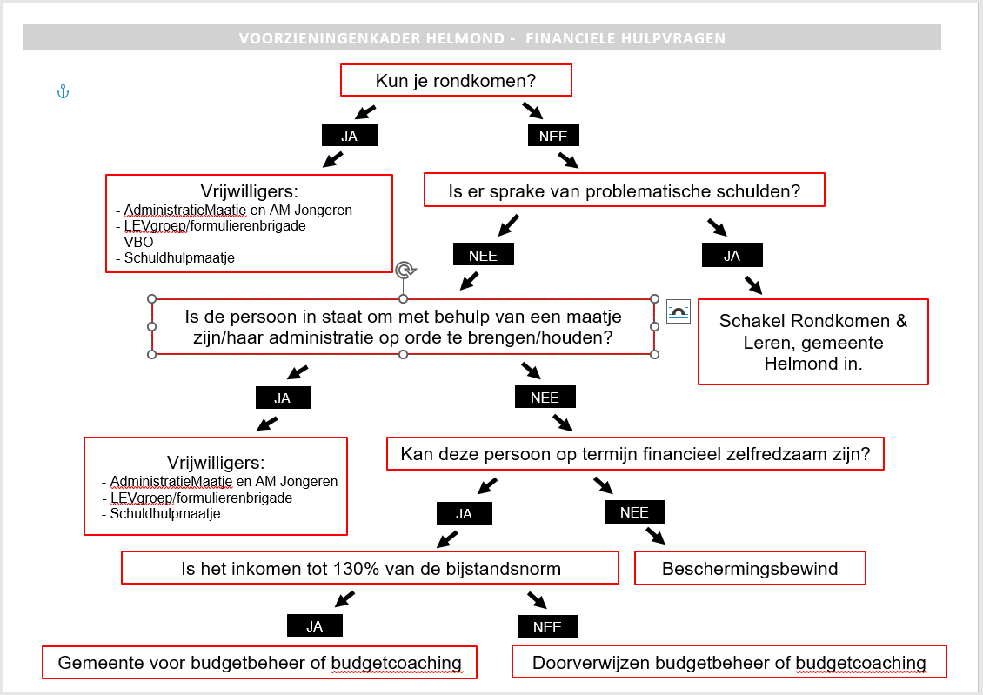

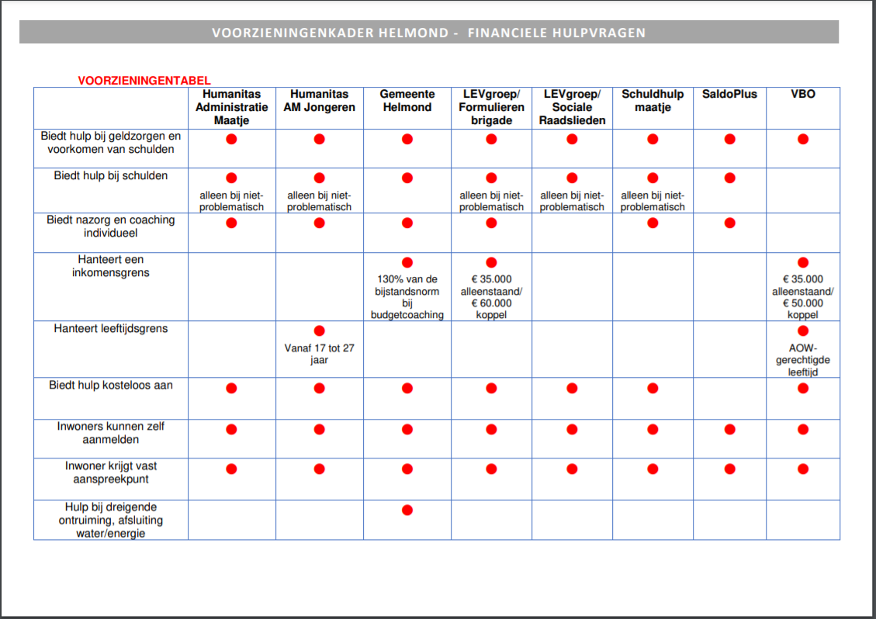

**Wie doet wat?**

|  |  |
| --- | --- |
| **Humanitas**  **AdministratieMaatje** | Spreekuren en hulp bij invullen formulieren en belastingaangiftes. Begeleiden, adviseren en coaching bij administratie en geldzaken. Deelnemers verder helpen bij het vinden van de juiste hulp op alle leefgebieden. |
| **Humanitas**  **AM Jongeren** | Specifiek gericht op jongeren tot 27 jaar. Samen met de jongere zorgen voor overzicht en inzicht en leren goed om te gaan met geld en hun ( financiële) administratie. Begeleiden, adviseren en coaching bij alle vragen over geldzaken. De jongere een extra steuntje in de rug bieden bij de vele verantwoordelijkheden en veranderingen van de jongere in deze wereld, zodat ze zelfstandig verder kunnen. |
| **Gemeente Helmond** | Budgetcoach: begeleid bij rondkomen en geldzorgen.  Budgetbeheer: neemt over (tijdelijke ontzorging) en werkt naar zelfstandigheid.  Rondkomen & Leren: adviesgesprek bij achterstanden en/of schulden. Minnelijke schuldregeling (MSNP) of Saneringskrediet (SK) indien er sprake is van problematische schulden. |
| **LEVgroep Formulierenbrigade** | Spreekuren, hulp met formulieren + belastingaangiftes. Hulp bij thuisadministratie. We werken uiteindelijk aan zelfstandigheid. Biedt hulp op alle leefgebieden. |
| **LEVgroep Sociale Raadslieden** | Biedt antwoorden bij sociaaljuridische vragen op het gebied van sociale zekerheid, inkomen en financiën, belastingen, arbeid, huisvesting, vreemdelingenrecht, onderwijs, consumentenzaken en personen- en familierecht. Zij doet dit door:  - informatie, advies, praktische ondersteuning en bemiddeling;  - ondersteuning van inwoners bij het schrijven van brieven en bezwaarschriften als inwoner dit niet zelf kan;  - collectief aanbod, zoals budgetcursussen, gastlessen en voorlichtingsbijeenkomsten.  - signaleren van lacunes in wet- en regelgeving en melding hiervan bij het landelijk orgaan (LOSR).  - geven invulling aan het Meldpunt discriminatie: beoordeling en afhandeling meldingen. |
| **SaldoPlus** | Budgetcoach: klant doet zelf de vaste lasten en krijgt hierbij begeleiding en coaching.  Budgetbeheer: we nemen over maar werken toe naar zelfstandigheid.  Bewindvoering: besluit van rechter. We nemen alles over en zijn verantwoordelijk. Klant krijgt leefgeld. |
| **Schuldhulpmaatje** | Begeleiden, adviseren en coaching zodat klant zelf de schuld kan betalen en rond kan komen. Ondersteuning in overzicht van administratie. Helpt ook met inzichtelijk maken andere levensdomeinen. |
| **VBO** | Belastinginvuller en clientondersteuner. Helpt invullen of neemt invullen over. Helpt ook bij WMO-aanvragen (niet inkomensgebonden). Verlengen van rijbewijs en keuringen via dokter. Automaatje: ouderenvervoer tegen kleine vergoeding. |

**Zijn er afwijzingsgronden?**

|  |  |
| --- | --- |
| **Humanitas**  **AdministratieMaatje** | Belemmerende factoren bij de hulp zoals verslavingsproblemen, veiligheid en werkbaarheid voor vrijwilliger, onvoldoende motivatie. Hulp voor zzp-ers (alleen privé administratie) |
| **Humanitas**  **AM Jongeren** | Leeftijd tot max 27 jaar. Belemmerende factoren bij de hulp zoals verslavingsproblemen, veiligheid en werkbaarheid voor vrijwilliger, onvoldoende motivatie. Hulp voor zzp-ers (alleen privé administratie) |
| **Gemeente Helmond** | 1. Inkomensgrens 2. Ondernemers (doorverwijzen naar Senzer) 3. Niet-coachbaarheid, dan op zoek naar geschikte bewindvoerder |
| **LEVgroep**  **Sociale Raadslieden** | zelfstandigen/ondernemers met schulden. Doorverwijzen naar Senzer. |
| **LEVgroep**  **Formulierenbrigade** | Problematische schulden. |
| **SaldoPlus** | 1. Geen inkomen 2. Ondernemers terughouden, doorverwijzen naar Senzer 3. Veel wisseling van bewindvoerder |
| **Schuldhulpmaatje** | 1. Verslavingsproblematiek 2. Specifieke zorg waar anderen eerst voor aan de lat aan staan. 3. Criminele activiteiten 4. Als 1 partner van een koppel niet wil meewerken, dan stopt het. |
| **VBO** | Niet jonger dan 65 jaar.. |

**Contactgegevens**LEVGroep Helmond Sociaal Raadslieden Werk:  
  
Bezoekadres:                    Penningstraat 55 – 5701 MZ HELMOND

Correspondentieadres: HELMOND

Telefoonnummer:           0492 – 598 989

Inloopspreekuur:  [www.levgroep.nl](http://www.levgroep.nl) voor actuele informatie wat betreft de inlopen.

Sociaal Raadslieden werken ook op afspraak op kantoor of huisbezoek en zijn op werkdagen telefonisch bereikbaar voor informatie en advies via het telefonisch spreekuur tussen 12.00 en 13.00 . Formulierenbrigade dagelijks telefonisch of via [fbhelmond@levgroep.nl](mailto:fbhelmond@levgroep.nl).          

Website:                            https://www.levgroep.nl/lokaal-aanbod/werk-geldzaken-en-formulieren/sociaal-raadsliedenwerk

LEVGroep Helmond Formulierenbrigade:  
  
**Contactpersoon:**

E-mail:        fbhelmond@levgroep.nl

Werkdagen:                      Maandag tot en met vrijdag

Bezoekadres:                    Penningstraat 55 – 5701 MZ HELMOND

Correspondentieadres: HELMOND

Telefoonnummer:           0492 – 598 989

Inloopspreekuur:  <https://www.levhelmond.nl/lokaal-aanbod/werk-geldzaken-en-formulieren/formulierenbrigade>

Schuldhulpmaatje:

**Contactpersoon:              Wilma Wallerbos, Paul Booij**

E-mail:                               [wilmashmh@gmail.com](mailto:wilmashmh@gmail.com) / [paulshmh@gmail.com](mailto:paulshmh@gmail.com)

Mobiel:                                06 338 571 94 / 06 380 230 64

Werkdagen:                      Maandag tot en met vrijdag

Bezoekadres:                    HELMOND

Correspondentieadres: HELMOND

Telefoonnummer:          06 338 571 94 / 06 380 230 64 op werkdagen na 18.00 uur.

Website:                            [www.schuldhulpmaatje.nl](http://www.schuldhulpmaatje.nl)

E-mail:                               [shmh@gmail.com](mailto:shmh@gmail.com)

Saldo Plus:

**Contactpersoon:              Veronique van Poortvliet**

E-mail:                                  [v.poortvliet@saldoplus.nl](mailto:v.poortvliet@saldoplus.nl)

Mobiel:                                06 429 821 41

Werkdagen:                      maandag, dinsdag, donderdag en vrijdag.

Bezoekadres:                    Sint Hubertusstraat 2 – 5701 TC HELMOND

Correspondentieadres: Postbus 6062 – 5700 ET HELMOND

Telefoonnummer:          0492 – 504 391, telefonisch bereikbaar op werkdagen tussen 09:00-11:00 uur.

Inloopspreekuur:            iedere donderdag tussen 11.30 en 12.30 uur. Iedereen kan op donderdag zonder afspraak met hulpvragen binnenlopen.

Website:                             [www.saldoplus.nl](http://www.saldoplus.nl)

E-mail:                                 [info@saldoplus.nl](mailto:info@saldoplus.nl)

Humanitas:

**Contactpersonen:           Twan Kerkhof**

E-mail:                                  [administratiemaatje.helmond@humanitas.nl](mailto:administratiemaatje.helmond@humanitas.nl)

Telefoonnummer: 0492-234949 (ook via WhatApp bereikbaar)

Werkdagen:                     Maandag tot en met vrijdag

Bezoekadres:                  Engelseweg 127A –5705 AC HELMOND

Correspondentieadres: Engelseweg 127A –5705 AC HELMOND – HELMOND

Telefoonnummer:         0492-537323

Website:                           https://www.humanitas.nl

Gemeente Helmond, budgetbeheer en coaching:  
  
**Contactpersonen:           Jelle Roosjen, Angela van der Palen, Helene Verberkt**

E-mail:                                  [j.roosjen@helmond.nl](mailto:j.roosjen@helmond.nl) / [a.van.der.palen@helmond.nl](mailto:a.van.der.palen@helmond.nl) / h.verberkt@helmond.nl

Mobiel:                                06 417 917 06 / 06 185 909 98 / 06 556 852 86

Werkdagen:                      maandag tot en met vrijdag

Bezoekadres:                   Zandstraat 94 – 5705 AZ HELMOND

Correspondentieadres: Postbus 227 – 5700 AE HELMOND

Telefoonnummer:          14-0492 optie 2, telefonisch bereikbaar op werkdagen tussen 08:30-17:00 uur.

Inloopspreekuur:            dagelijkse openingstijden van 09.30 tot 13.00, daarna tot 17.00 op afspraak.

Website:                           https://www.helmond.nl/zorgenondersteuning